江苏省仪征中学2017-2018第二学期高一生物学情检测

一、选择题（本题包括30小题，其中1-10题，每题1分，其余每题2分，共50分。每小题只有一个选项最符合题意，请将选择题的答案涂在答题卡上。）
1.细胞学说建立于19世纪，是自然科学史上生物一座丰碑。它揭示了
A.植物细胞与动物细胞的区别 B.细胞的多样性
C.细胞分化的根本原因 D.细胞和生物体结构的统一性
2.下列关于高倍镜观察与使用的叙述，正确的是
A.可以直接使用高倍镜观察
B.调节时先用粗准焦螺旋，再用细准焦螺旋
C.高倍镜下的视野比低倍镜下的视野暗
D.高倍镜下观察到的细胞个数比低倍镜多
3.蛋白质是生命活动的主要承担着。下列不属于组成蛋白质的氨基酸是
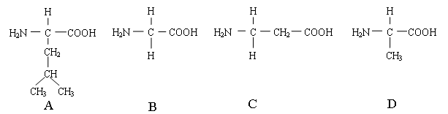
4.第31届夏季奥林匹克运动会在巴西里约热内卢举行，一名马拉松比赛参赛者在跑完全程后，下肢肌肉突然发生抽搐，这是因为大量排汗而向外排出了过量的所致
A.水 B.钙盐 C.钠盐 D.尿素
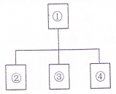
5.下列细胞中的化合物与其功能描述相符的是
A.无机盐一储存能量
B.结合水一良好溶剂
C.糖类一主要能源物质
D.脱氧核苷酸一储存遗传信息
6.下列概念不能用下图表示的是
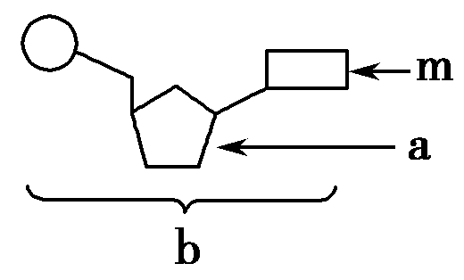
A.①表示固醇，②③④分别表示脂质、磷脂、性激素
B.①表示核糖核苷酸，②③④分别表示含氮碱基、核糖、磷酸
C.①表示糖类，②③④分别表示单糖、二糖、多糖
D.①表示双层膜的细胞结构，②③④分别表示线粒体、叶绿体、核膜
7由1分子磷酸、1分子碱基和1分子化合物a构成了化合物b，如右图所示，下列有关叙述正确的是
A．若m为腺嘌呤，则b肯定为腺嘌呤脱氧核苷酸
B．若a为核糖，则b为DNA的基本组成单位
C．若m为尿嘧啶，则DNA中肯定不含b这种化合物
D．若由b构成的核酸能被吡罗红染成红色，则a为脱氧核糖

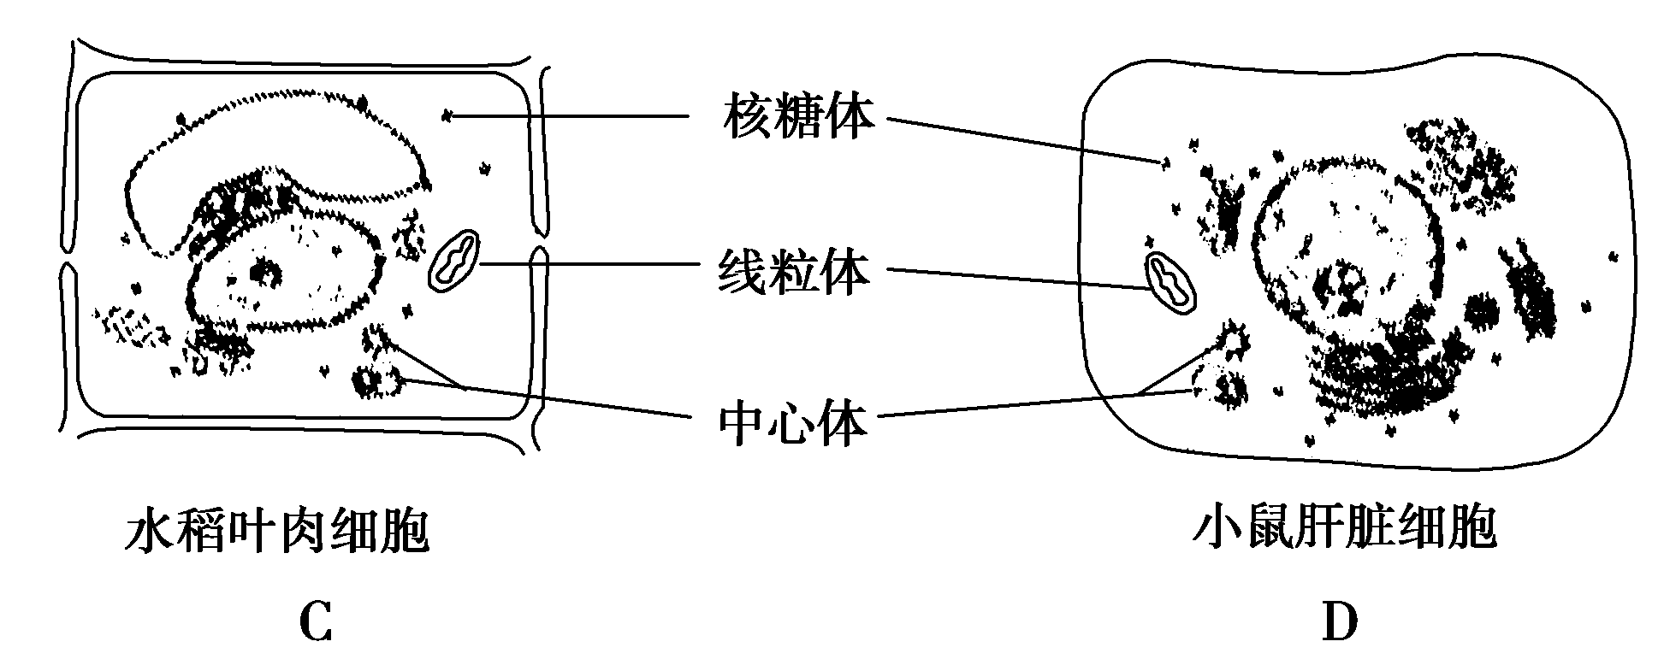
- 下列细胞亚显微结构示意图，正确的是
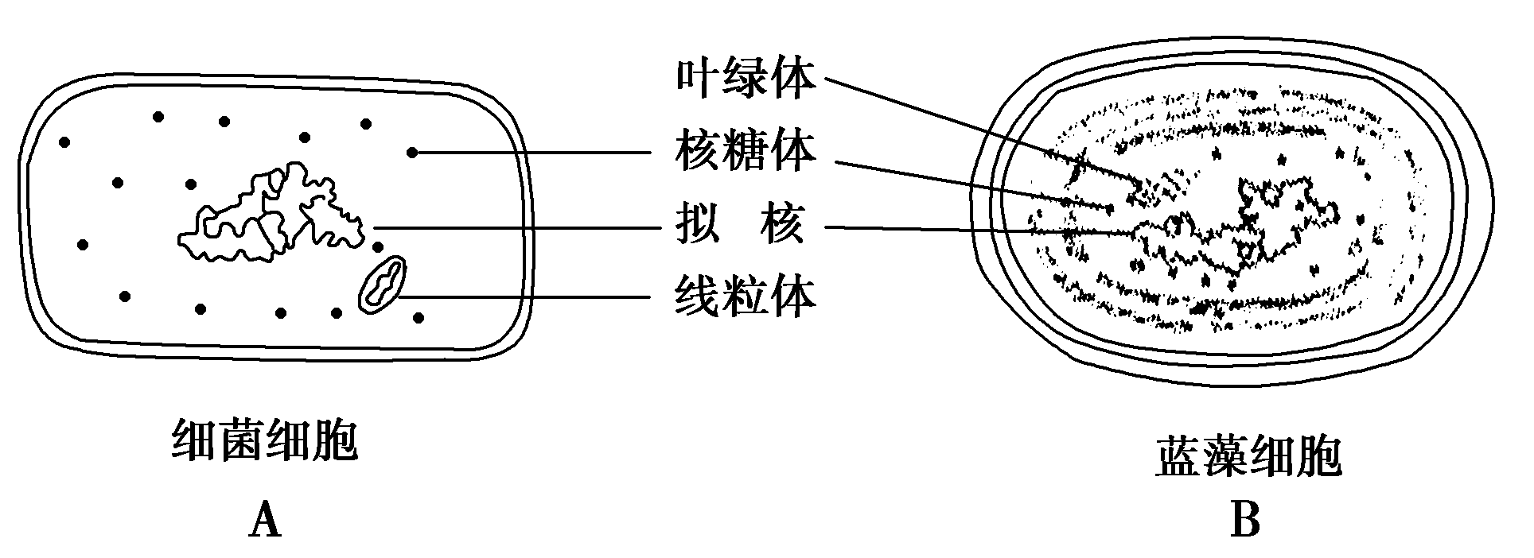
9.右图是细胞核的结构模式图。下列关于其结构和功能的叙述，错误的是
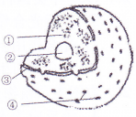
A.①是遗传物质的载体，易被碱性染料染成深色
B.②为核仁，是细胞代谢和遗传的控制中心
C.③是双层膜，把核内物质与细胞质分开
D.④是核孔，能实现核质之间频繁的物质交换
10.对生物膜系统的叙述，正确的是
A.生物膜系统由细胞膜和细胞器膜组成
B.不同生物膜各自独立发挥功能
C.不同生物膜的组成成分和结构完全相同
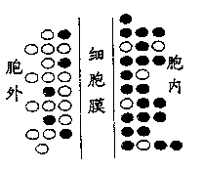
D.广阔的生物膜面积为多种酶提供了附着位点
11.甲(〇)乙(●)两种物质在细胞膜两侧的分布情况如右图(颗粒的多少表示浓度的高低)，在进行跨膜运输时，下列说法正确的是
A．乙进入细胞一定有载体蛋白的参与
B．乙运出细胞一定有载体蛋白的参与
C．甲进入细胞一定需要能量
D．甲运出细胞一定不需要能量
12.下图为细胞中ATP与ADP相互转化示意图，相关叙述正确的是
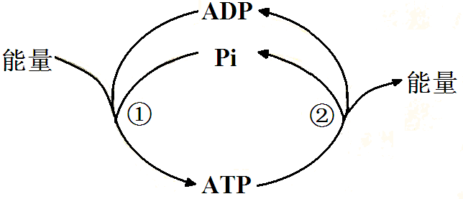
A．过程①不需要酶的催化
B．过程②发生高能磷酸键的断裂
C．过程①不能发生在线粒体中
D．过程②不能发生在叶绿体中
13.下列有关酶的叙述，正确的是
①是有分泌功能的细胞产生的 ②有的从食物中获得，有的从体内转化而来 ③凡是活细胞都能产生酶 ④绝大多数酶是蛋白质 ⑤有的酶是蛋白质，有的酶是固醇 ⑥酶在代谢中有多种功能 ⑦在新陈代谢和生殖发育中起调控作用 ⑧酶只是起催化作用 ⑨酶只在细胞内发挥作用 ⑩酶在体内不能更新 ⑪酶制剂通常在低温下保存
A．①②⑤⑪ B．③⑦⑨⑩ C．③④⑧⑪ D．④⑤⑥⑩
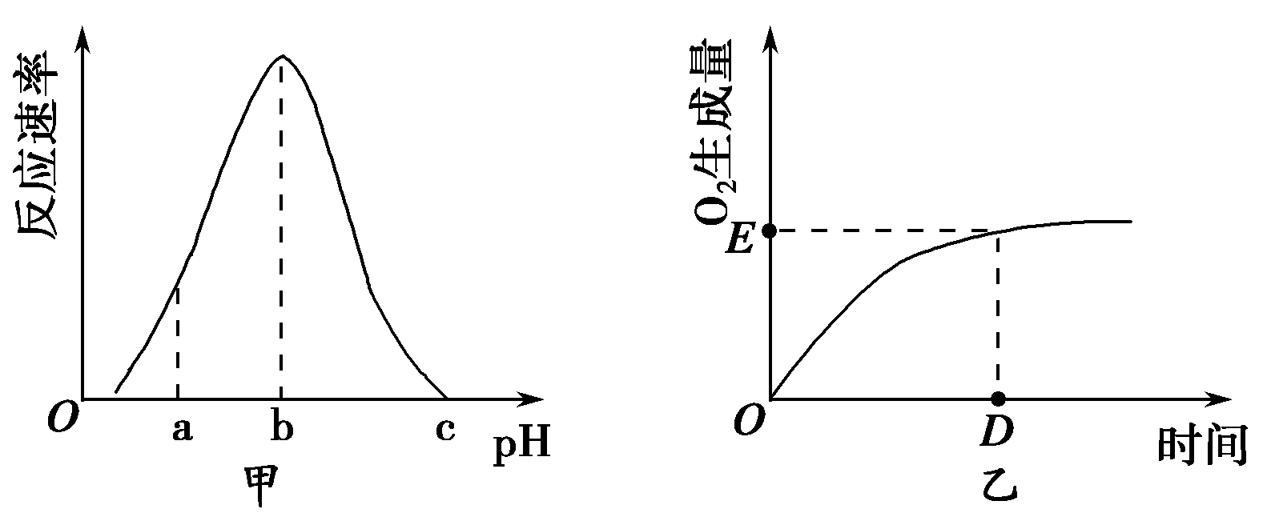
14.如图甲是过氧化氢酶活性受pH影响的示意图，图乙表示在最适温度下，pH＝b时，H₂O₂分解产生O₂的量随时间的变化情况。若该酶促反应过程中某一个条件发生变化，下列说法正确的是
A．pH＝a时，E点下移，D点左移
B．pH＝c时，E点为0
C．温度降低时，E点不变，D点右移
D．H₂O₂的量增加时，E点下移，D点左移
15.德国科学家萨克斯将绿色叶片放在暗处数小时“饥饿”处理(消耗掉叶片中的淀粉)后，再把叶片的一部分遮光，其余部分曝光。一段时间后，将该叶片经脱色、漂洗后再用碘液处理，结果发现遮光部分不变蓝，曝光部分变蓝。下列有关本实验的分析及结论合理的是
①本实验未设对照组 ②有无光照是遮光和曝光区域表现不同结果的唯一原因 ③实验初始时遮光和曝光区域均达到无淀粉状态 ④实验证明叶绿体利用光照将CO₂转变成了淀粉
A．①～④全部 B．只有②③④ C．只有①②③ D．只有②③
16.利用新鲜的菠菜叶进行“绿叶中色素提取和分离”的实验，滤液经层析后，色素带在滤纸条上的分布顺序是
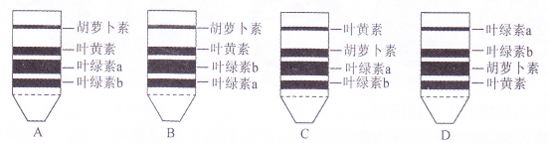
17.关于叶绿体色素的叙述，错误的是
A．叶绿素a和b主要吸收红光和蓝紫光
B．绿叶中叶绿素和类胡萝卜素含量不同
C．利用纸层析法可分离4种叶绿体色素
D.乙醇提取的叶绿体色素不能吸收光能
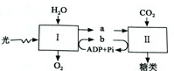
18下图表示光合作用的过程，其中Ⅰ、Ⅱ表示光合作用的两个阶段，a、b表示相关物质。下列相关叙述正确的是
A．阶段Ⅰ表示暗反应 B．阶段Ⅱ表示光反应
C．物质a表示[H] D．物质b表示C₃
19.下列关于小麦光合作用的叙述，错误的是
A.夏季晴天中午光照最强时，小麦光合速率最高
B.光能转化为化学能，贮存在有机物中
C.进入叶绿体的C0₂不能被还原氢直接还原
D.温度对光合作用的影响是通过影响酶的活性实现的
20.下列有关细胞呼吸的说法中，正确的是
A．真核细胞都能进行有氧呼吸
B．原核细胞无线粒体，不能进行有氧呼吸
C．空气中的病毒一般进行有氧呼吸
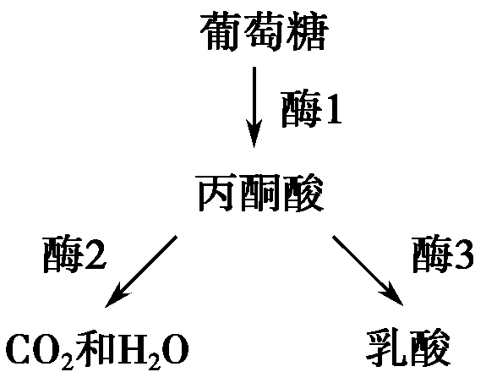
D．进行有氧呼吸的细胞中肯定含有与有氧呼吸有关的酶
21.如图表示呼吸作用过程中葡萄糖分解的两个途径。酶1、酶2和酶3依次分别存在于
A．线粒体、线粒体和细胞质基质
B．线粒体、细胞质基质和线粒体
C．细胞质基质、线粒体和细胞质基质
D．细胞质基质、细胞质基质和线粒体
22.不同种类的生物在不同的条件下，呼吸作用方式不同。若分解底物是葡萄糖，则下列对呼吸作用方式的判断不正确的是
A．若只释放CO₂，不消耗O₂，则细胞只进行无氧呼吸
B．若CO₂的释放量多于O₂的吸收量，则细胞既进行有氧呼吸也进行无氧呼吸
C．若CO₂的释放量等于O₂的吸收量，则细胞只进行有氧呼吸
D．若既不吸收O₂也不释放CO₂，则说明该细胞已经死亡
23.细胞呼吸原理已被广泛应用于生产实践。下表有关措施中，错误的是
选项 | 应用 | 措施 | 目的
A | 种子贮存 | 晒干 | 降低自由水含量，降低细胞呼吸
B | 乳酸菌制作酸奶 | 先通气，后密封 | 加快乳酸菌繁殖，有利于乳酸发酵
C | 水果保鲜 | 低温 | 降低酶的活性，降低细胞呼吸
D | 栽种庄稼 | 疏松土壤 | 促进根有氧呼吸,利于吸收矿质离子

24.右图表示细胞有丝分裂过程中染色体和核DNA相对数量的关系，该细胞可能处于的时期是
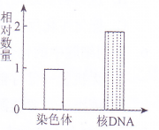
A.前期或中期 B.间期或末期
C.中期或后期 D.后期或末期
25.在有丝分裂的一个细胞周期中，最可能发生在同一时期的是
A.染色体复制和染色单体的形成
B.染色体数加倍和DNA分子数加倍
C.着丝点的分裂和细胞质的分裂
D.细胞板出现和纺锤体的出现
26.分别以胡萝卜的茎尖和韧皮部组织为材料，都能培育出完整的胡萝卜植株，说明茎尖和韧皮部组织的细胞都具有
A.周期性 B.稳定性 C.全能性 D.多样性
27.癌细胞容易在体内分散和转移，主要是因为
A.细胞呈球形 B.细胞能够无限增殖
C.细胞代谢旺盛 D.细胞膜上的糖蛋白减少
28.关于细胞分裂、分化、衰老和凋亡的叙述，正确的是
A．细胞的分化使细胞的遗传物质发生改变，导致细胞的形态、结构各不相同
B．个体发育过程中的细胞分裂、分化、衰老和凋亡对于生物体都是有积极意义的
C．细胞分裂存在于个体发育的整个生命过程，细胞分化仅存在于胚胎发育过程中
D．多细胞生物细胞的衰老和机体的衰老总是同步进行的
29.合作用探究历程经过了很多科学家的不懈努力,下列科学家都做出了重要贡献,其先后顺序
A．普利斯特莱 鲁宾和卡门 英根豪斯 卡尔文
B．英根豪斯 普利斯特莱 鲁宾和卡门 卡尔文
C．英格豪斯 鲁宾和卡门 普利斯特莱 卡尔文
D．普利斯特莱 英根豪斯 鲁宾和卡门 卡尔文
30.科学的操作过程对实验成功起着关键的作用。下列实验操作正确的是
A.分离色素实验中，沿铅笔线均匀画滤液细线并迅速重复2 —3次
B.观察未经染色的动物细胞时，为了看清细胞的边缘和细胞核，将视野调暗
C.检测蛋白质时，将双缩脲试剂A液和B液充分混匀后加人组织样液
D.制作根尖细胞有丝分裂装片时，盖上盖玻片后用拇指轻压盖玻片

二、非选择题:（本大题包括4小题，共计50分）
31.图甲是某植物进行光合作用的示意图，图乙表示在不同光照强度下该植物的氧气释放速度。请据图回答：
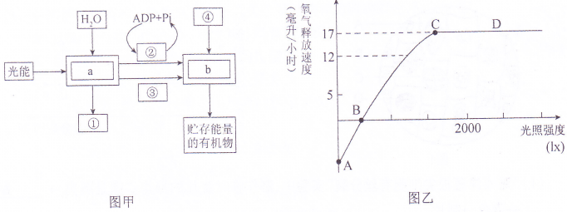
6
（1）图甲中①、②分别表示的物质分别是________________________。
（2）图甲中a过程发生的场所是____________；④中的碳原子在b反应过程中的转移途径是__________(用文字和箭头表示)。
（3）乙图中，影响曲线BC段光合作用速率的环境因素主要是____________，而可能限制曲线CD段光合作用速率的两种环境因素主要是________________________。
（4）乙图中，在B点光照强度时，该植物的光合速率____________呼吸速率(填“大于”、“等于”或“小于”），该植物在2000lx光照强度下，氧气产牛速度是____________毫升/小时。

32.细胞的生物膜系统在结构和功能上是一个统一的整体，请据图回答:
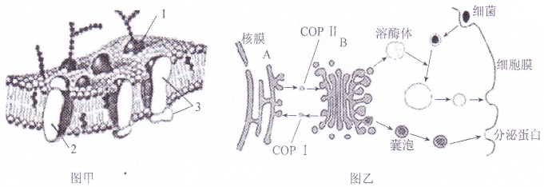
（1）图甲所示膜的结构模型为_________，其结构的基本支架是_________，它的功能特点是具有___________。
（2）被膜小泡COP I、C0P II可以介导蛋白质在A与B之间运输，则B为___________(填细胞器）。从图乙中可以看出，溶酶体能完成消化细菌的功能，消化后的产物最终通过___________—方式排出细胞外。
（3）当图乙细胞分泌的蛋白质运输到靶细胞时，与靶细胞的图甲所示结构中的[1]___________识别结合，引起靶细胞发生相应的生理变化，此过程体现了细胞膜具有___________的功能。

33.下图是某细胞进行有丝分裂的简图，据图回答：
(1)该图是 细胞有丝分裂简图，其分裂顺序依次是 (用字母表示)。
(2)图示的细胞分裂结束后，子细胞内含 条染色体。
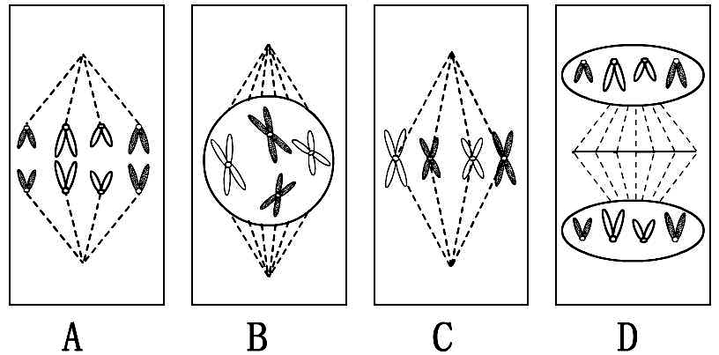
(3)DNA与染色体和染色单体三者之比为2：1：2的图示是 。
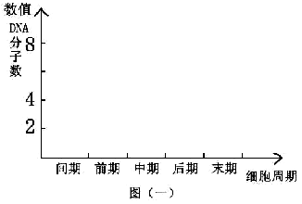
(4)在图(一)处绘出该细胞有丝分裂过程中DNA分子数的变化曲线(一个细胞周期)。

34.下图为利用紫色洋葱鳞片叶作为实验材料进行的一项实验的基本操作步骤，请回答有关问题：
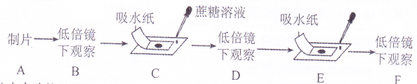
（1）本实验的目的是______________；通常选用紫色洋葱鳞片叶的______________表皮制作临时装片,以便观察到较为明显的实验现象。
（2）B步骤主要观察洋葱鳞片叶表皮细胞中紫色_____________的大小以及位置，与后续观察到的现象形成对比。
（3）E步骤滴加的是_____________。
（4）某学生在F步骤观察时，发现质壁分离不能复原，最可能的原因是______________。
（5）下图示处于三种生理状态的洋葱鳞片叶表皮细胞，请回答：
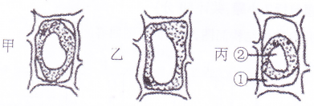
若图中甲、乙、丙是处于同一溶液的三种成熟植物细胞，则它们的细胞液浓度依次为_______________________________________。

江苏省仪征中学2017-2018第二学期高一生物学情检测参考答案
—、单项选择题:(本大题包括30小题，每小题只有一个正确答案，每小题2分，共计50分）
题号 | 1 | 2 | 3 | 4 | 5 | 6 | 7 | 8 | 9 | 10
答案 | D | C | C | B | C | A | C | D | B | D
题号 | 11 | 12 | 13 | 14 | 15 | 16 | 17 | 18 | 19 | 20
答案 | A | B | C | C | D | A | D | C | A | D
题号 | 21 | 22 | 23 | 24 | 25 | 26 | 27 | 28 | 29 | 30
答案 | B | D | B | A | A | C | D | B | D | B

二、简答题：（本大题包括4小题，共计50分)
31.（1）氧气(0₂)、ATP
（2）叶绿体的类囊体薄膜上 C0₂→三碳化合物（或C₃)→糖类
（3）光照强度 温度、C0₂浓度(缺一不给分）
（4）等于 23
32.（1）流动镶嵌模型 磷脂双分子层 选择透过性
（2）高尔基体 胞吐
（3）糖蛋白（糖被或受体） 信息交流
33.(1)植物 B、C、A、D
(2)4
(3)B、C
(4)DNA曲线略
34.（1)观察植物细胞的质壁分离与复原（或探究植物细胞在什么情况下会失水和吸水或证明原生质层相当于一层半透膜等，答案合理均给分） 外
（2）液泡 原生质层
（3）清水（蒸馏水）
（4）质壁分离时间过长，细胞失水过多而死亡
（5）乙 甲 丙（全对1分） 乙 甲 丙

